

อิหร่าน เตหะราน อิสฟาฮาน ชีราซ เมืองเปอร์เซโปลิส
Spectacular Persia 8 Days
ออกเดินทางทุกวันศุกร์ บินภายในประเทศ 2 เที่ยว
พร้อมบริการ On Board to On Ground ท่องเที่ยวแบบ VIP

กำหนดการเดินทาง
28 กรกฎาคม – 4 สิงหาคม 2566 | 65,900.-
11 - 18 สิงหาคม 2566 | 65,900.-

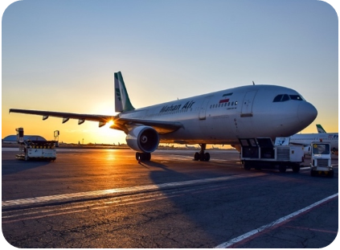
DAY 1 : สนามบินสุวรรณภูมิ-กรุงเตหะราน
18.00 น. พร้อมกันที่ ท่าอากาศยานสุวรรณภูมิ อาคารผู้โดยสารขาออกระหว่างประเทศ เจ้าหน้าที่คอยต้อนรับและอำนวยความสะดวกทางด้านเอกสารการเดินทางและสัมภาระการเดินทางของท่าน
21.30 น. ออกเดินทางสู่ กรุงเตหะราน ประเทศอิหร่าน โดย Mahan Air เที่ยวบินที่ W5 050

DAY 2 : กรุงเตหะราน - อิสฟาฮาน – วิหารแว้งค์ - สะพานคาจู - สะพาน 33 โค้ง
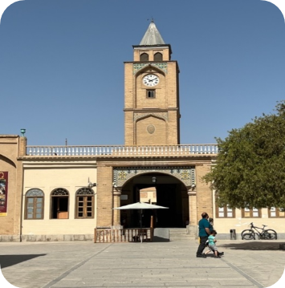
01.15 น. ถึง ท่าอากาศยานกรุงเตหะราน หลังจากผ่านพิธีการตรวจคนเข้าเมืองและเจ้าหน้าที่ศุลกากรเรียบร้อย นำท่านเดินทางเข้าสู่ สนามบิน เมห์ราบัด เป็นสนามบินภายในประเทศ
07.30 น. ออกเดินทางสู่ เมืองอิสฟาฮาน โดย Mahan Air เที่ยวบินที่ W5-4533
08.40 น. เดินทางถึง สนามบิน เมืองอิสฟาฮาน นำท่าน รับประทานอาหารเช้าที่โรงแรม จากนั้นนำท่านเข้าชม วิหารแว้งค์ Vank Church ที่ตั้งอยู่ในชุมชนของชาวอาร์เมเนียน ซึ่งเป็นโบสถ์ของชาวอาร์เมเนียนที่นับถือศาสนาคริสต์ ที่ถูกสร้างขึ้นในปี ค.ศ. 1655 ในรูปแบบผสมผสานศิลปะของยุโรป และของเปอร์เซีย
เที่ยง รับประทานอาหารกลางวันที่ภัตตาคาร จากนั้นนำท่านชม สะพานคาจู (Khaju bridge) เป็นสะพานที่สวยที่สุดแห่งหนึ่งของโลก สร้างในช่วงศตวรรษที่ 17 โดยกษัตริย์ชาห์อับบาสที่ 2 (Shah Abbas II) พาดผ่านแม่น้ำ Zayandeh ยาวประมาณ 132 เมตร กว้าง 12 เมตร มี 2 ชั้น สวยงามตามแบบศิลปะเปอร์เซียแท้ๆ ซุ้มโค้งประตูก็ประดับประดาด้วยกระเบื้องชิ้นเล็กๆ และ สะพาน 33 โค้ง (33 Arches bridge) สะพานสามสิบสามแห่งอิสฟาฮาน สร้างขึ้นในสมัยอับบาสที่ 1 แห่งราชวงศ์ซาฟาวิดในปี 1602 และเป็นผลงานชิ้นเอกที่มีชื่อเสียงที่สุดในการออกแบบและการก่อสร้างในเวลานั้น
เย็น รับประทานอาหารเย็นที่ภัตตาคาร (พักโรงแรม Abassi Hotel หรือเทียบเท่า 5 ดาว)

DAY 3 : อิสฟาฮาน - พระราชวังเชเฮล โซตุน - มัสยิดเสาโยก - จัตุรัสอิหม่าม - พระราชวังอาลี คาปู
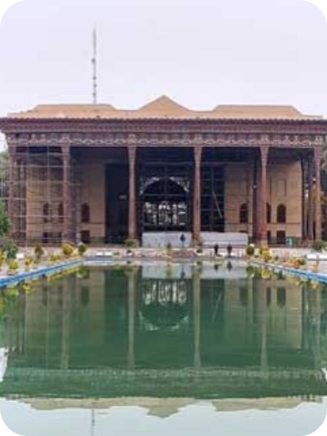
เช้า รับประทานอาหารเช้าที่โรงแรม นำท่านไปชม พระราชวังเชเฮล โซตุน Chehel Sotun Palace หรือ วัง 40 เสาซึ่งความจริงแล้วมีเสาเพียง 20 ต้นเท่านั้น อีก 20 ต้นคือเสามโนที่มองผ่านเข้ามาทางสระน้ำหน้าพระราชวังจะเป็นเงาในน้ำอีก 20 ต้น ถูกสร้างขึ้นในปี ค.ศ. 1657 โดยสถาปนิก ชื่อ ชีคห์ บาไฮ ล้อมรอบไปด้วยสวนเขียวชอุ่มดอกไม้ชูช่อสวยงามในฤดูใบไม้ผลิ โดยเฉพาะดอกกุหลาบที่ห้อยเป็นพวงระย้าส่งกลิ่นหอมชื่นใจพระราชวังแห่งนี้สร้างในสมัยชาฮ์ อับบาสที่ 2 และชม มัสยิดเสาโยก Menar jonban (shaking minarets) เป็นมัสยิดที่มองจากภายนอกแสนจะธรรมดาแต่ได้ซ่อนภูมิปัญญาของชาวเปอร์เซียเอาไว้ได้อย่างน่าทึ่ง นั่นก็คือมัสยิดแห่งนี้สามารถยืนยงคงทนถาวรอยู่ได้ถึง 600 กว่าปี ถึงแม้จะเกิดเหตุแผ่นดินไหวอย่างรุนแรงสักเพียงใดก็ตาม ตัวอาคารมัสยิดไม่เคยได้รับผมกระทบ ไม่เคยมีรอยแตกร้าว หรือเสียหายแต่อย่างใด
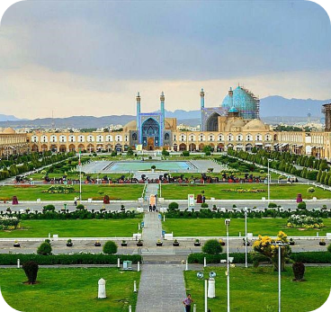
เที่ยง รับประทานอาหารกลางวันที่ภัตตาคารอาหาร นำท่านชม จัตุรัสนัค เอ ฌะฮาน Naqsh-E-Jahan จัตุรัสที่ใหญ่เป็นอันดับ 2 ของโลก รองจากจัตุรัสเทียนอันเหมิน มีความกว้าง 165 เมตร และมีความยาวถึง 500 เมตร รวมเนื้อที่ประมาณ 80,000 กว่าตารางเมตร ใหญ่กว่าจัตุรัสแดงในกรุงมอสโคว์ถึง 2 เท่า ในอดีตเป็นสนามแข่งโปโล หรือ เรียกอีกอย่างหนึ่งว่า จัตุรัสอิหม่าม Imam Square นับว่าเป็นอัญมณีแห่งโลกมุสลิมที่ผนวกรวมทั้งแนวความคิด ปรัชญา และสถาปัตยกรรมที่สวยงามเอาไว้ในที่เดียวกัน เช่น มัสยิดอิหม่าม Imam Mosque เป็นสถาปัตยกรรมที่ยิ่งใหญ่ที่สุดแห่งหนึ่งของโลก ถูกสร้างขึ้นในปี ค.ศ. 1612 โดยมียอดโดมสูง 30 เมตร และมีเสามินาเรตที่มีความสูง 40 เมตร มัสยิดชีคห์ ลอทฟอลลาห์ Sheikh Lotfollah Mosque สร้างโดยชาห์ อับบาสที่ 1 ชม พระราชวังอาลี คาปู Ali Ghapou Palace ถูกสร้างขึ้นในสมัยของกษัตริย์ชาห์ อับบาสที่ 1 โดยมีการสร้างเพิ่มเติมจนมีทั้งหมด 6 ชั้น ตกแต่งด้วยภาพจิตรกรรมโดยช่างฝีมือชั้นยอดจิตรกรชั้นครูในสมัยนั้น
เย็น รับประทานอาหารเย็นที่ภัตตาคาร พักโรงแรม Abassi Hotel หรือเทียบเท่า 5 ดาว

DAY 4 : อิสฟาฮาน – พาซาร์การ์ด – สุสานของพระเจ้าไซรัส - เมืองโบราณเปอร์เซโปลิส - ชีราซ
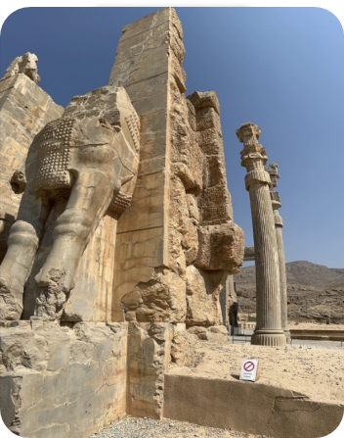
เช้า รับประทานอาหารที่โรงแรม นำท่านเดินทางสู่ เมืองพาซาร์การ์ด Pasargard (ระยะทาง 356 กิโลเมตร ใช้เวลาเดินทางประมาณ 4.30 ชั่วโมง) เป็นนครหลวงแห่งแรกของชนชาติอิหร่านและของอาณาจักรอาเมเนียน อาณาจักรแห่งนี้ก่อตั้งขึ้นโดย พระเจ้าไซรัสมหาราช และบุตรชาย Cambyses ชมร่องรอยของกระโจมทหารและอาคารต่าง ๆ เช่น ศาสนสถานแบบเมโสโปเตเมีย และไปที่ สุสานของพระเจ้าไซรัส Cyrus Tomb ซึ่งมีความสูงถึง 12 เมตร สร้างด้วยหินขนาดใหญ่วางซ้อนกันเป็นขั้นบันได ภายในสุสานแห่งนี้ประดับประดาอย่างสวยงาม จากนั้นนำท่านออกเดินทางต่อสู่ เมืองชีราซ Shiraz (ระยะทาง 127 กิโลเมตร)
เที่ยง รับประทานอาหารกลางวันที่ภัตตาคาร นำท่านไปชม เมืองโบราณเปอร์เซโปลิส Persepolis ในอดีตเมืองนี้เคยเป็นเมืองหลวงและเป็นมหานครที่ยิ่งใหญ่ของอาณาจักรเปอร์เซีย ตั้งแต่ยุคกรีกโบราณ สร้างโดยกษัตริย์ดาริอุสมหาราช ประมาณ 500 ปีก่อนคริสตกาล จนถึงรัชสมัยของดาริอุสที่ 3 มหานครแห่งนี้ได้รับการปรับปรุงต่อเติมมาตลอดระยะเวลา 150 ปี ลักษณะเป็นป้อมปราการ และมีศูนย์กลางที่ประกอบไปด้วยพระราชวังต่าง ๆ รวมถึงห้องโถงใหญ่ ซึ่งเป็นที่เก็บทรัพย์สมบัติ และสิ่งของมีค่า ในปี ค.ศ. 331 ก่อนคริสตกาล มหานครแห่งนี้ก็ถูกกองทัพของอเล็กซานเดอร์ มหาราช บุกเข้าทำลายและเผาผลาญจนพินาศ คือร่องรอยความงดงามของสิ่งก่อสร้างที่ยิ่งใหญ่ โอฬารตระการตา
เย็น รับประทานอาหารเย็นที่ภัตตาคาร พักโรงแรม Shiraz Grand Hotel หรือเทียบเท่า 5 ดาว

DAY 5 : ชีราซ - สุสานฮาเฟซ - สวนอีแรม - ป้อมคาริมข่าน - ช้อปปิ้ง Vakil Bazaar
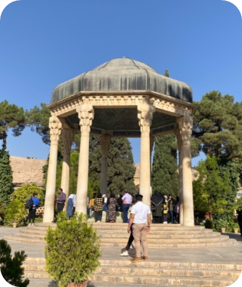
เช้า รับประทานอาหารเช้าที่โรงแรม นำท่านชม สุสานฮาเฟซ Hafez tomb เป็นสุสานที่สวยงามของกวีที่ยิ่งใหญ่ชาวเปอร์เซียชื่ออาฟิส ว่ากันว่าในบ้านชาวอิหร่านทุกหลังต้องมีหนังสือบทกวีของท่านถูกสร้างขึ้นในสวนใน 1773 ในรัชสมัยของคาริมข่าน Zand Hāfezieh ตั้งอยู่บนฝั่งเหนือของแม่น้ำ Rudkhaneye Khoshk ตามฤดูกาลในสวน Musalla และต่อด้วย สวนอีแรม E-ram garden สวนสวรรค์เป็นสวนเปอร์เซียที่ได้รับการขึ้นทะเบียนเป็นมรดกโลกขององค์การยูเนสโก
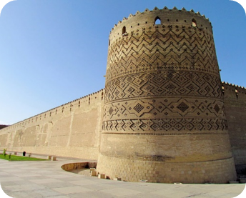
เที่ยง รับประทานอาหารกลางวันที่ภัตตาคาร นำท่านชม ป้อมคาริม ข่าน Karim Khan Fort (ถ่ายรูปด้านนอก) ป้อมนี้คาริมข่านได้สั่งให้สร้างไว้เป็นที่พักอาศัยและเป็นศูนย์กลางการบริหารงานอยู่ที่ใจกลางเมือง ออกแบบให้มีลักษณะเหมือนป้อม มีกำแพงล้อมรอบทั้ง 4 ด้าน ภายในร่มรื่นด้วยต้นไม้นานาพรรณ และไปช้อปปิ้งที่ วากีลบาซาร์ Vakil Bazaar ไปเลือกซื้อสินค้านานาชนิด สินค้าที่ทำจากหนัง กระเป๋า หมวก ผ้าลูกไม้ ผลไม้แห้งหลากหลายชนิด ฯลฯ
เย็น รับประทานอาหารเย็น ณ ภัตตาคาร พักโรงแรม Shiraz Grand Hotel หรือเทียบเท่า 5 ดาว

DAY 6 : ชีราซ - สุเหร่าสีชมพู – เตหะราน - พระราชวังโกเลสตาน - ช้อปปิ้ง Tehran Bazaar
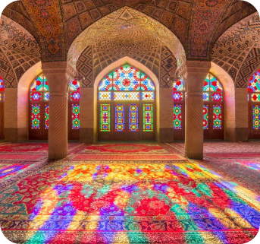
เช้า รับประทานอาหารเช้าที่โรงแรม นำทุกท่านไปชม สุเหร่าสีชมพู Pink Mosque หรือ Nasir Al Molk Mosque เป็นสุเหร่าที่สำคัญที่สุดของอิหร่านตอนใต้ ได้ชื่อว่าเป็นสุเหร่าที่สวยมาก สร้างสรรค์โดย มีร์ซา ฮาซาน อลี นาซีร์ อัล มอล์ค ในปี ค.ศ. 1876 และเสร็จในปี ค.ศ. 1887 ซึ่งมี ฮัจญ์ โมฮัมหมัด ฮาสซาน เป็นสถาปนิกออกแบบ และ มีร์ซา เรซา เป็นผู้ตกแต่งพวกกระเบื้องต่าง ๆ ทำให้มัสยิดมีสีสันที่สวยงามแวลาที่แสงแดดส่องผ่านเข้ามา จากนั้นนำท่านออกเดินทางไปยังสนามบินเพื่อเดินทางกลับไปยังกรุงเตหะราน โดยสายกาบิน Mahan Air เที่ยวบินที่ W5-1088
13.15 น. เดินทางมาถึง กรุงเตหะราน รับประทานอาหาร ณ ภัตตาคาร
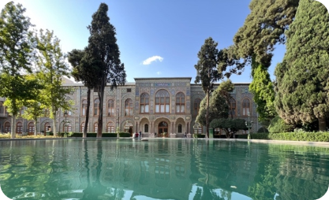
นำท่านเข้าชม พระราชวังโกเลสตาน Golestan Palace หรือ วังสวนกุหลาบ วังที่ต้องมา เป็นวังเก่าแก่ย้อนไปตั้งแต่สมัยราชวงศ์ซาฟาวิด เมื่อคริสต์ศตวรรษที่ 16 มีร่องรอยสิ่งก่อสร้างที่หลงเหลืออยู่ คือ ป้อมสูง Citadel ที่เอาไว้สำหรับส่องดูข้าศึก และสถานอาบน้ำแบบเติร์ก ตัวอาคารเป็นแบบตะวันตก ที่ปรากฏให้เห็นในปัจจุบันนั้นมีการสร้างเพิ่มเติมเข้ามาสมัยกษัตริย์ราชวงศ์รองสุดท้ายของเปอร์เซีย คือ ราชวงศ์คาจาร์ กษัตริย์นัสเซอร์ อัล-ดิน ชาห์ ได้เสด็จเยือนยุโรปแล้วเห็นความเจริญ และความสวยงามทางสถาปัตยกรรม แล้วเกิดความประทับจิตรประทับใจจึงนำศิลปะยุโรป เข้ามาผสมกับวิถีชีวิตของชาวอิหร่าน จากนั้นไปช้อปปิ้ง หาซื้อของฝากของที่ เตหะราน บาร์ซาร์ Tehran Bazaar
เย็น รับประทานอาหารเย็นที่ภัตตาคาร พักโรงแรม Espinas palace Hotel หรือเทียบเท่า 5 ดาว

DAY 7 : เตหะราน - ตำหนักขาว ตำหนักเขียว – พระราชวังเนียวาราน - กรุงเทพฯ
เช้า รับประทานอาหารเช้าที่โรงแรม นำท่านไปชม พิพิธภัณฑ์เกี่ยวกับตำหนัก Sa’Ad Abad Palace ในสถานที่นี้ประกอบไปด้วย ตำหนักถึง 7 ตำหนักด้วยกัน มีเนื้อที่กว้างใหญ่ประมาณ 410 เฮกต้าร์ แต่ละที่ก็สวยงามตามท้องเรื่อง โดยเฉพาะอย่างยิ่งตำหนักเขียวและตำหนักขาวในอดีต ตำหนักขาว White Palace เป็นที่ประทับของกษัตริย์ชาร์ ปาห์ลาวี กษัตริย์องค์สุดท้ายก่อนถูกโคไมนีปฏิวัติ และเป็นที่เก็บสะสมของมีค่ามากมาย อาทิเช่น พรมเปอร์เซียที่มีชื่อเสียง เครื่องประดับต่าง ๆ และเครื่องปั้นดินเผา และ ตำหนักเขียว Green Palace ซึ่งสร้างด้วยสถาปัตยกรรมแบบยุโรป โดยใช้หินอ่อนสีเขียว ภายในประดับด้วย สถาปัตยกรรมกระจกที่งดงามตระการตาอย่างมาก
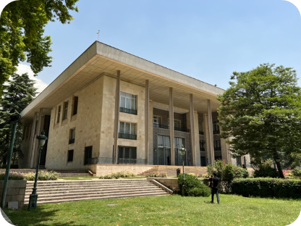
เที่ยง รับประทานอาหารกลางวันที่ภัตตาคาร นำท่านชม พระราชวังเนียวาราน Niavaran Palace ซึ่งอยู่ทางตอนเหนือของกรุงเตหะรานสร้างขึ้นในสมัยราชวงศ์คาจาร์ Qajar Dynasty สร้างในสวนที่มีความสวยงาม บนเนื้อที่กว่า 11 เฮกเตอร์ พระราชวังแห่งนี้เป็นของกษัตริย์ ชาห์ หรือพระเจ้าโมฮัมหมัด เรซาปาห์เลวี แห่งราชวงศ์ปาห์เลวี ซึ่งเป็นกษัตริย์องค์สุดท้ายของอิหร่าน ซึ่งใช้เป็นที่ประทับร่วมกับครอบครัว ก่อนที่จะถูกปฏิวัติโดยอะยาตุลเลาะห์โคไมนี
16:30 น. ออกเดินทาง สู่ Imam Khomeini International (ระหว่างทางมีบริการ Snack box สำหรับมื้อค่ำ)
21.30 น. ออกเดินทางสู่ กรุงเทพฯ โดยสารการบิน Mahan Air เที่ยวบินที่ W5-051

DAY 8 : กรุงเทพมหานคร
07.25 น. เดินทางถึง สนามบินสุวรรณภูมิ โดยสวัสดีภาพ พร้อมความประทับใจ

อัตราค่าบริการ
ผู้ใหญ่ พักห้องคู่ หรือ เด็ก 1 ท่าน พักกับผู้ใหญ่ 1 ท่าน ราคาท่านละ 65,900.- บาท
พักห้องเดี่ยว เพิ่มท่านละ 12,000.- บาท

ข้อแนะนำก่อนการเดินทาง
• สำหรับห้องพักแบบ 3 ท่าน บางโรงแรมอาจจะมีเป็นเตียงเสริมให้ กรณีเดินทางเป็นผู้ใหญ่ 3 ท่าน ขอแนะนำให้นักท่องเที่ยวเปิดห้องพัก เป็น 2 ห้อง จะสะดวกกับท่านมากกว่า
• กรณีเดินทางเป็นตั๋วกรุ๊ป หากทำออกตั๋วแล้ว จะไม่สามารถขอคืนเงินได้และไม่สามารถเปลี่ยนวันเดินทางได้
• กระเป๋าที่จะทำการโหลดใต้เครื่อง สำหรับชั้นประหยัดจะได้ ท่านละ 1 ใบ (น้ำหนักไม่เกิน 30 กิโลกรัม)
• กระเป๋าถือขึ้นเครื่อง Hand Carry ท่านละ 1 ใบ (น้ำหนักไม่เกิน 5 กิโลกรัม)
อัตราค่าบริการนี้รวม
• ตั๋วเครื่องบินไป-กลับ Economy Class สายการบิน มาฮาน แอร์ (น้ำหนักกระเป๋าเดินทาง ไม่เกิน 30 กก./ท่าน)
• ค่าภาษีสนามบิน, ค่าภาษีน้ำมัน, ค่าประกันภัยทางอากาศ, ค่าภาษีประเทศอิหร่าน
• ค่าวีซ่า ประเทศอิหร่าน สำหรับหนังสือเดินทางประเทศไทยเท่านั้น
• ค่าประกันภัยการเดินทางวงเงิน 1,000,000.- บาท (ไม่ครอบคลุมผู้ที่มีอายุเกิน 85 ปี)
• ค่าที่พักตลอดการเดินทาง (พักห้องคู่), ค่าอาหารทุกมื้อที่ระบุในโปรแกรม, มีน้ำดื่มบริการ
• ค่าพาหนะ หรือ รถรับ-ส่ง ระหว่างนำเที่ยว, ค่าเข้าชมสถานที่ทุกแห่งตามโปรแกรมระบุ
• เจ้าหน้าที่ไกด์คนไทย อำนวยความสะดวกตลอดการเดินทาง
อัตราค่าบริการนี้ไม่รวม
• ค่าใช้จ่ายส่วนตัว อาทิ ค่าซักรีด, ค่าโทรศัพท์, ค่าแฟกซ์, เครื่องดื่มมินิบาร์ และค่าใช้จ่ายอื่น ๆ ที่ไม่ได้ระบุ
• ค่าจัดทำเอกสาร และค่าธรรมเนียมวีซ่าของชาวต่างชาติ
• ค่าน้ำหนักกระเป๋าเดินทาง เกินกว่าที่สายการบินกำหนด ( 30 กิโลกรัม / ท่าน)
• ค่าธรรมเนียมน้ำมันของสายการบิน (หากมีการปรับขึ้น)
• ค่าภาษีมูลค่าเพิ่ม 7% และภาษีหัก ณ ที่จ่าย 3%
• ค่าทิปไกด์ท้องถิ่น และ คนขับรถ ท่านละ 60 USD/Trip

เงื่อนไขการจองทัวร์ โปรแกรม
งวดที่ 1 : สำรองที่นั่งมัดจำท่านละ 20,000.- บาท ภายใน 3 วันหลังจากทำการจอง
งวดที่ 2 : ชำระส่วนที่เหลือทั้งหมด ภายใน 25 วันล่วงหน้าก่อนออกเดินทาง
เอกสารที่ใช้ประกอบการขอวีซ่าประเทศอิหร่าน
▪ พาสปอร์ตตัวจริง
▪ รูปถ่ายขนาด 2 นิ้ว พื้นหลังสีขาว จำนวน 2 รูป
▪ สำเนาทะเบียนบ้าน
กรณียกเลิกทัวร์
ยกเลิกก่อนการเดินทาง 40 วัน
คืนค่าใช้จ่ายทั้งหมด (ยกเว้นค่าวีซ่าที่ยื่นและตั๋วเครื่องบินที่ออกล่วงหน้า และกรุ๊ปที่เดินทางช่วงวันหยุดเทศกาล)
ยกเลิกก่อนการเดินทาง 25 วัน เก็บค่าใช้จ่าย 50%
ยกเลิกการเดินทาง 1-24 วัน เก็บเต็มจำนวนของราคาทัวร์ 100%
หมายเหตุ
- บริษัทฯ ขอสงวนสิทธิ์ในการยกเลิกการเดินทาง ในกรณีที่มีผู้เดินทางต่ำกว่า 15 ท่าน โดยจะแจ้งให้ผู้เดินทางทราบล่วงหน้า อย่างน้อย 20 วัน ก่อนการเดินทาง
- บริษัทฯ ขอสงวนสิทธิ์ในการเปลี่ยนแปลงรายการท่องเที่ยว กรณีที่เกิดเหตุจำเป็นสุดวิสัย อาทิ การล่าช้าของสายการบิน การนัดหยุดงาน การประท้วง ภัยธรรมชาติ การก่อจลาจล อุบัติเหตุ ปัญหาการจราจร ฯลฯ ทั้งนี้จะคำนึงและรักษาผลประโยชน์ของผู้เดินทางไว้ให้ได้มากที่สุด
- บริษัทฯ จะไม่รับผิดชอบค่าใช้จ่ายที่เกิดขึ้น หากท่านถูกปฏิเสธการตรวจคนเข้าเมือง

